При изучении курса физики очень важно уметь составлять конспекты. Предложенный материал лекции нужно кратко законспектировать в рукописном виде. Нужно предварительно прочитать, изучить материал, отметить для себя наиболее важный материал. Конспект должен быть небольшого объёма, но не менее 3 страниц на лекцию.
Готовый конспект нужно сфотографировать (сканировать), сократить объём до адекватного размера, и оформить в виде одного многостраничного документа word или pdf (одна лекция – один документ) и отправить на почту: study.67@mail.ru и в личный кабинет. Каждое письмо нужно подписывать: Ф.И.О., группа, название работы.

§ 90. Условия на границе раздела двух

диэлектрических сред

Рассмотрим связь между векторами Е и D на границе раздела двух однородных изотропных диэлектриков (диэлектрические проницаемости которых ε₁ и ε₂ при отсутствии на границе свободных зарядов. Построим вблизи границы раздела диэлектриков 1 и 2 небольшой замкнутый прямоугольный контур ABCDA длины l, ориентировав его так, как показано на рис. 136. Согласно теореме (83.3) о циркуляции вектора Е,
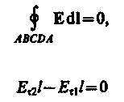
откуда
(знаки интегралов по АВ и CD разные, так как пути интегрирования противоположны, а интегралы по участкам ВС и DA ничтожно малы). Поэтому
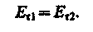 (90.1)
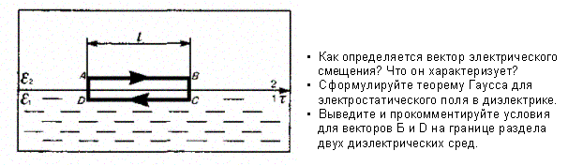
Рис. 136

Заменив, согласно (89.1), проекции вектора Е проекциями вектора D, деленными на ео£, получим
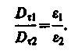 (90.2)
На границе раздела двух диэлектриков (рис. 137) построим прямой цилиндр ничтожно малой высоты, одно основание которого находится в первом диэлектрике, другое — во втором.
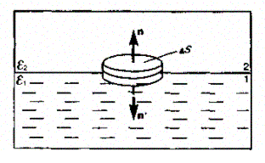
Рис. 137

Основания ΔS настолько малы, что в пределах каждого из них вектор D одинаков. Согласно теореме Гаусса (89.3),
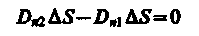
(нормали n и n' к основаниям цилиндра направлены противоположно). Поэтому
(90.3)
Заменив, согласно (89.1), проекции вектора D проекциями вектора Е, умноженными на Вое, получим
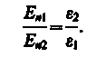 (90.4)
Таким образом, при переходе через границу раздела двух диэлектрических сред тангенциальная составляющая вектора Е (Eτ) и нормальная составляющая вектора D (D_{n}) изменяются непрерывно (не претерпевают скачка), а нормальная составляющая вектора Е (Е_{n}) и тангенциальная составляющая вектора D (D_{τ}) претерпевают скачок.
Из условий (90.1) — (90.4) для составляющих векторов Е и D следует, что линии этих векторов испытывают излом (преломляются). Найдем связь между углами α₁ и α₂ (на рис. 138 ε₂ > ε₁). Согласно (90.1) и (90.4), Е_{τ2} = Е_{τ1} и ε₂E_{n2} = ε₁E_{n1}. Разложим векторы E₁ и Е₂ у границы раздела на тангенциальные и нормальные составляющие. Из рис. 138 следует, что
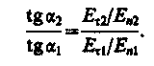
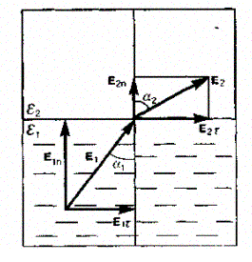
Рис. 138

Учитывая записанные выше условия, получим закон преломления линий напряженности Е (а значит, и линий смещения D)
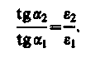
Эта формула показывает, что, входя в диэлектрик с большей диэлектрической проницаемостью, линии Е и D удаляются от нормали.

§ 91. Сетнетоэлектрики

Сегнетоэлектрики — диэлектрики, обладающие в определенном интервале температур спонтанной (самопроизвольной) поляризованностью, т. е. поляризованностью в отсутствие внешнего электрического поля. К сегнетоэлектрикам относятся, например, детально изученные И. В. Курчатовым (1903—1960) и П. П. Кобеко (1897—1954) сегнетова соль NaKC4H4O6⋅4Н2О (от нее и получили свое название сегнетоэлектрики) и титанах бария ВаTiO₃.
При отсутствии внешнего электрического поля сегнетоэлектрик представляет собой как бы мозаику из доменов — областей с различными направлениями поляризованности. Это схематически показано на примере титаната бария (рис. 139), где стрелки и знаки ⊙, ⊕ указывают направление вектора Р. Так как в смежных доменах эти направления различны, то в целом дипольный момент диэлектрика равен нулю. При внесении сегнетоэлектрика во внешнее поле происходит переориентация дипольных моментов доменов по полю, а возникшее при этом суммарное электрическое поле доменов будет поддерживать их некоторую ориентацию и после прекращения действия внешнего поля. Поэтому сегнетоэлектрики имеют аномально большие значения диэлектрической проницаемости (для сегнетовой соли, например, ε_{max} ≈ 10⁴).

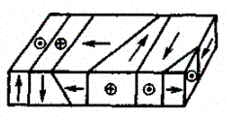
Рис. 139

Сегнетоэлектрические свойства сильно зависят от температуры. Для каждого сегнетоэлектрика имеется определенная температура, выше которой его необычные свойства исчезают и он становится обычным диэлектриком. Эта температура называется точкой Кюри (в честь французского физика Пьера Кюри (1859—1906)). Как правило, сегнетоэлектрики имеют только одну точку Кюри; исключение составляют лишь сегнетова соль (—18 и +24°С) и изоморфные с нею соединения. В сегнетоэлектриках вблизи точки Кюри наблюдается также резкое возрастание теплоемкости вещества. Превращение сегнетоэлектриков в обычный диэлектрик, происходящее в точке Кюри, сопровождается фазовым переходом II рода (см. § 75).
Диэлектрическая проницаемость ε (а следовательно, и диэлектрическая восприимчивость æ) сегнетоэлектриков зависит от напряженности E поля в веществе, а для других диэлектриков эти величины являются характеристиками вещества.
Для сегнетоэлектриков формула (88.2) не соблюдается; для них связь между векторами поляризованности (Р) и напряженности (Е) нелинейная и зависит от значений Е в предшествующие моменты времени. В сегнетоэлектриках наблюдается явление диэлектрического гистерезиса («запаздывания»). Как видно из рис. 140, с увеличением напряженности Е внешнего электрического поля поляризованность Р растет, достигая насыщения (кривая 1). Уменьшение Р с уменьшением Е происходит по кривой 2, и при Е = 0 сегнетоэлектрик сохраняет остаточную поляризованность Р₀, т. е. сегнетоэлектрик остается поляризованным в отсутствие внешнего электрического поля. Чтобы уничтожить остаточную поляризованность, надо приложить электрическое поле обратного направления (—Е_{с}). Величина Е_{с} называется коэрцитивной силой (от лат. coercitio — удерживание). Если далее Е изменять, то Р изменяется по кривой 3 петли гистерезиса.

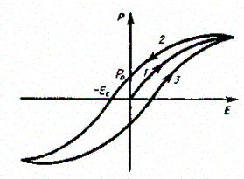
Рис. 140

Интенсивному изучению сегнетоэлектриков послужило открытие академиком Б. М. Вулом (1903—1985) аномальных диэлектрических свойств титаната бария. Титанат бария из-за его химической устойчивости и высокой механической прочности, а также из-за сохранения сегнетоэлектрических свойств в широком температурном интервале нашел большое научно-техническое применение (например, в качестве генератора и приемника ультразвуковых волн). В настоящее время известно более сотни сегнетоэлектриков, не считая их твердых растворов. Сегнетоэлектрики широко применяются также в качестве материалов, обладающих большими значениями ε (например, в конденсаторах).
Следует упомянуть еще о пьезоэлектриках — кристаллических веществах, в которых при сжатии или растяжении в определенных направлениях возникает электрическая поляризация даже в отсутствие внешнего электрического поля (прямой пъезоэффект). Наблюдается и обратный пьезоэффект — появление механической деформации под действием электрического поля. У некоторых пьезоэлектриков решетка положительных ионов в состоянии термодинамического равновесия смещена относительно решетки отрицательных ионов, в результате чего они оказываются поляризованными даже без внешнего электрического поля. Такие кристаллы называются пироэлектриками. Еще существуют электреты — диэлектрики, длительно сохраняющие поляризованное состояние после снятия внешнего электрического поля (электрические аналоги постоянных магнитов) Эти группы веществ находят широкое применение в технике и бытовых устройствах.

§ 92. Проводники в электростатическом поле

Если поместить проводник во внешнее электростатическое поле или его зарядить, то на заряды проводника будет действовать электростатическое поле, в результате чего они начнут перемещаться. Перемещение зарядов (ток) продолжается до тех пор, пока не установится равновесное распределение зарядов, при котором электростатическое поле внутри проводника обращается в нуль. Это происходит в течение очень короткого времени. В самом деле, если бы поле, не было равно нулю, то в проводнике возникло бы упорядоченное движение зарядов без затраты энергии от внешнего источника, что противоречит закону сохранения энергии. Итак, напряженность поля во всех точках внутри проводника равна нулю:
Е = 0.

Отсутствие поля внутри проводника означает, согласно (85.2), что потенциал во всех точках внутри проводника постоянен (ϕ = const), т. е. поверхность проводника в электростатическом поле является эквипотенциальной (см. § 85). Отсюда же следует, что вектор напряженности поля на внешней поверхности проводника направлен по нормали к каждой точке его поверхности. Если бы это было не так, то под действием касательной составляющей Е заряды начали бы по поверхности проводника перемещаться, что, в свою очередь, противоречило бы равновесному распределению зарядов. Если проводнику сообщить некоторый заряд Q, то нескомпенсированные заряды располагаются только на поверхности проводника. Это следует непосредственно из теоремы Гаусса (89.3), согласно которой заряд Q, находящийся внутри проводника в некотором объеме, ограниченном произвольной замкнутой поверхностью, равен
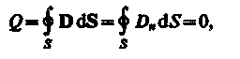
так как во всех точках внутри поверхности D = 0.
Найдем взаимосвязь между напряженностью Е поля вблизи поверхности заряженного проводника и поверхностной плотностью σ зарядов на его поверхности. Для этого применим теорему Гаусса к бесконечно малому цилиндру с основаниями ΔS, пересекающему границу проводник — диэлектрик. Ось цилиндра ориентирована вдоль вектора E (рис. 141). Поток вектора электрического смещения через внутреннюю часть цилиндрической поверхности равен нулю, так как внутри проводника E₁ (а следовательно, и D₁) равен нулю, поэтому поток вектора D сквозь замкнутую цилиндрическую поверхность определяется только потоком сквозь наружное основание цилиндра. Согласно теореме Гаусса (89.3), этот поток (DΔS) равен сумме зарядов (Q = σΔS), охватываемых поверхностью: DΔS = σΔS, т. е.
или
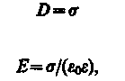 (92.1) (92.2)
где σ — диэлектрическая проницаемость среды, окружающей проводник.

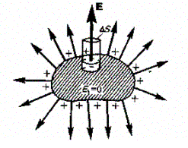
Рис. 141

Таким образом, напряженность электростатического поля у поверхности проводника определяется поверхностной плотностью зарядов. Можно показать, что соотношение (92.2) задает напряженность электростатического поля вблизи поверхности проводника любой формы.
Если во внешнее электростатическое поле внести нейтральный проводник, то свободные заряды (электроны, ионы) будут перемещаться: положительные — по полю, отрицательные — против поля (рис. 142, а). На одном конце проводника будет скапливаться избыток положительного заряда, на другом — избыток отрицательного. Эти заряды называются индуцированными. Процесс будет происходить до тех пор, пока напряженность поля внутри проводника не станет равной нулю, а линии напряженности вне проводника — перпендикулярными его поверхности (рис. 142, б). Таким образом, нейтральный проводник, внесенный в электростатическое поле, разрывает часть линий напряженности; они заканчиваются на отрицательных индуцированных зарядах и вновь начинаются на положительных. Индуцированные заряды распределяются на внешней поверхности проводника. Явление перераспределения поверхностных зарядов на проводнике во внешнем электростатическом поле называется электростатической индукцией.
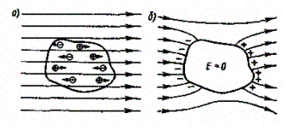
Рис. 142

Из рис. 142, б следует, что индуцированные заряды появляются на проводнике вследствие смещения их под действием поля, т. е. σ является поверхностной плотностью смещенных зарядов. По (92.1), электрическое смещение D вблизи проводника численно равно поверхностной плотности смещенных зарядов. Поэтому вектор D получил название вектора электрического смещения.
Так как в состоянии равновесия внутри проводника заряды отсутствуют, то создание внутри него полости не повлияет на конфигурацию расположения зарядов и тем самым на электростатическое поле. Следовательно, внутри полости поле будет отсутствовать. Если теперь этот проводник с полостью заземлить, то потенциал во всех точках полости будет нулевым, т. е. полость полностью изолирована от влияния внешних электростатических полей. На этом основана электростатическая защита— экранирование тел, например измерительных приборов, от влияния внешних электростатических полей. Вместо сплошного проводника для зашиты может быть использована густая металлическая сетка, которая, кстати, является эффективной при наличии не только постоянных, но и переменных электрических полей.
Свойство зарядов располагаться на внешней поверхности проводника используется для устройства электростатических генераторов, предназначенных для накопления больших зарядов и достижения разности потенциалов в несколько миллионов вольт. Электростатический генератор, изобретенный американским физиком Р. Ван-де-Граафом (1901—1967), состоит из шарообразного полого проводника 1 (рис. 143), укрепленного на изоляторах 2. Движущаяся замкнутая лента 3 из прорезиненной ткани заряжается от источника напряжения с помощью системы остриев 4, соединенных с одним из полюсов источника, второй полюс которого заземлен. Заземленная пластина 5 усиливает отекание зарядов с остриев на ленту. Другая система остриев 6 снимает заряды с ленты и передает их полому шару, и они переходят на его внешнюю поверхность. Таким образом, сфере передается постепенно большой заряд и удается достичь разности потенциалов в несколько миллионов вольт. Электростатические генераторы применяются в высоковольтных ускорителях заряженных частиц, а также в слаботочной высоковольтной технике.
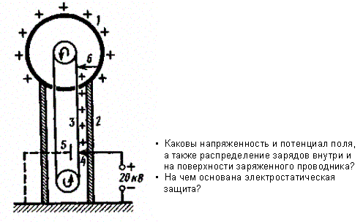
Рис. 143

§ 93. Электрическая емкость уединенного

проводника

Рассмотрим уединенный проводник, т. е. проводник, который удален от других проводников, тел и зарядов. Его потенциал, согласно (84.5), прямо пропорционален заряду проводника. Из опыта следует, что разные проводники, будучи одинаково заряженными, имеют различные потенциалы. Поэтому для уединенного проводника можно записать
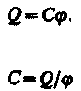 (93.1)
Величину
называют электроемкостью (или просто емкостью) уединенного проводника. Емкость уединенного проводника определяется зарядом, сообщение которого проводнику изменяет его потенциал на единицу
Емкость проводника зависит от его размеров и формы, но не зависит от материала, агрегатного состояния, формы и размеров полостей внутри проводника. Это связано с тем, что избыточные заряды распределяются на внешней поверхности проводника. Емкость не зависит также ни от заряда проводника, ни от его потенциала.
Единица электроемкости — фарад (Ф): 1 Ф — емкость такого уединенного проводника, потенциал которого изменяется на 1 В при сообщении ему заряда 1 Кл.
Согласно (84.5), потенциал уединенного шара радиуса R, находящегося в однородной среде с диэлектрической проницаемостью ε, равен
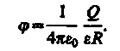
Используя формулу (93.1), получим, что емкость шара
(93.2)
Отсюда следует, что емкостью 1 Ф обладал бы уединенный шар, находящийся в вакууме и имеющий радиус R = С/(4πε₀) ≈ 9⋅10⁶ км, что примерно в 1400 раз больше радиуса Земли (электроемкость Земли С ≈ 0,7 мФ). Следовательно, фарад — очень большая величина, поэтому на практике используются дольные единицы — миллифарад (мФ), микрофарад (мкФ), нанофарад (нФ), пикофарад (пФ). Из формулы (93.2) вытекает также, что единица электрической постоянной ε₀ — фарад на метр (Ф/м) (см. (78.3)).

§ 94. Конденсаторы

Как видно из § 93, для того чтобы проводник обладал большой емкостью, он должен иметь очень большие размеры. На практике, однако, необходимы устройства, обладающие способностью при малых размерах и небольших относительно окружающих тел потенциалах накапливать значительные по величине заряды, иными словами, обладать большой емкостью. Эти устройства получили название конденсаторов.
Если к заряженному проводнику приближать другие тела, то на них возникают индуцированные (на проводнике) или связанные (на диэлектрике) заряды, причем ближайшими к наводящему заряду Q будут заряды противоположного знака. Эти заряды, естественно, ослабляют поле, создаваемое зарядом Q, т. е. понижают потенциал проводника, что приводит (см. (93.1)) к повышению его электроемкости.
Конденсатор состоит из двух проводников (обкладок), разделенных диэлектриком. На емкость конденсатора не должны оказывать влияния окружающие тела, поэтому проводникам придают такую форму, чтобы поле, создаваемое накапливаемыми зарядами, было сосредоточено в узком зазоре между обкладками конденсатора. Этому условию удовлетворяют (см. § 82): 1) две плоские пластины; 2) два коаксиальных цилиндра; 3) две концентрические сферы. Поэтому в зависимости от формы обкладок конденсаторы делятся на плоские, цилиндрические и сферические.
Так как поле сосредоточено внутри конденсатора, то линии напряженности начинаются на одной обкладке и кончаются на другой, поэтому свободные заряды, возникающие на разных обкладках, являются равными по модулю разноименными зарядами. Под емкостью конденсатора понимается физическая величина, равная отношению заряда Q, накопленного в конденсаторе, к разности потенциалов (ϕ₁ - ϕ₂) между его обкладками:
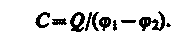 (94.1)
Рассчитаем емкость плоского конденсатора, состоящего из двух параллельных металлических пластин площадью S каждая, расположенных на расстоянии d друг от друга и имеющих заряды +Q и —Q. Если расстояние между пластинами мало по сравнению с их линейными размерами, то краевыми эффектами можно пренебречь и поле между обкладками считать однородным. Его можно рассчитать используя формулы (86.1) и (94.1). При наличии диэлектрика между обкладками разность потенциалов между ними, согласно (86.1),
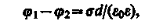 (94.2)
где ε — диэлектрическая проницаемость. Тогда из формулы (94.1), заменяя Q = σS с учетом (94.2) получим выражение для емкости плоского конденсатора:
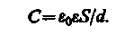 (94.3)
Для определения емкости цилиндрического конденсатора, состоящего из двух полых коаксиальных цилиндров с радиусами r₁ и r₂ (r₂ > r₁) , вставленных один в другой, опять пренебрегая краевыми эффектами, считаем поле радиально-симметричным и сосредоточенным между цилиндрическими обкладками. Разность потенциалов между обкладками вычислим по формуле (86.3) для поля равномерно заряженного бесконечного цилиндра с линейной плотностью r=Q/l (l — длина обкладок). При наличии диэлектрика между обкладками разность потенциалов
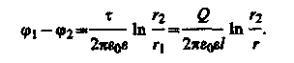 (94.4)
Подставив (94.4) в (94.1), получим выражение для емкости цилиндрического конденсатора:
(94.5)

Для определения емкости сферического конденсатора, состоящего из двух концентрических обкладок, разделенных сферическим слоем диэлектрика, используем формулу (86.2) для разности потенциалов между двумя точками, лежащими на расстояниях r₁ и r₂ (r₂ > r₁) от центра заряженной сферической поверхности. При наличии диэлектрика между обкладками разность потенциалов
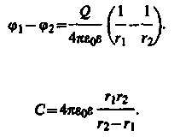 (94.6) (94.7)
Подставив (94.6) в
(94.1), получим
Если d = r₂ – r₁ ≪ r₁ то r₂ ≈ r₁ ≈ r и C = 4πε₀εr²/d. Так как 4πr² —площадь сферической обкладки, то получаем формулу (94.3). Таким образом, при малой величине зазора по сравнению с радиусом сферы выражения для емкости сферического и плоского конденсаторов совпадают. Этот вывод справедлив и для цилиндрического конденсатора: при малом зазоре между цилиндрами по сравнению с их радиусами в формуле (94.5) ln (r₂/r₁) можно разложить в ряд, ограничиваясь только членом первого порядка. В результате опять приходим к формуле (94.3).
Из формул (94.3), (94.5) и (94.7) вытекает, что емкость конденсаторов любой формы прямо пропорциональна диэлектрической проницаемости диэлектрика, заполняющего пространство между обкладками. Поэтому применение в качестве прослойки сегнетоэлектриков значительно увеличивает емкость конденсаторов.
Конденсаторы характеризуются пробивным напряжением — разностью потенциалов между обкладками конденсатора, при которой происходит пробой — электрический разряд через слой диэлектрика в конденсаторе. Пробивное напряжение зависит от формы обкладок, свойств диэлектрика и его толщины.
Для увеличения емкости и варьирования ее возможных значений конденсаторы соединяют в батареи, при этом используется их параллельное и последовательное соединения.
1. Параллельное соединение конденсаторов (рис. 144).
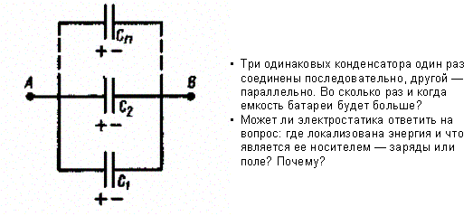
Рис. 144

У параллельно соединенных конденсаторов разность потенциалов на обкладках конденсаторов одинакова и равна ϕ_{A} - ϕ_{B} . Если емкости отдельных конденсаторов С₁, С₂, ..., С_{n}, то, согласно (94.1), их заряды равны
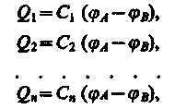
а заряд батареи конденсаторов
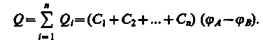
Полная емкость батареи
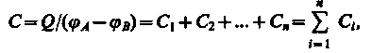
т. е. при параллельном соединении конденсаторов она равна сумме емкостей отдельных конденсаторов.
2. Последовательное соединение конденсаторов (рис. 145).

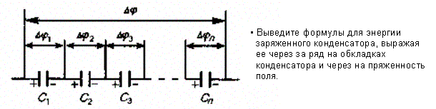

Рис. 145

У последовательно соединенных конденсаторов заряды всех обкладок равны по модулю, а разность потенциалов на зажимах батареи
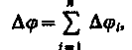
где для любого из рассматриваемых конденсаторов Δϕ_{I} = Q/C_{i}. С другой стороны,
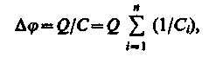
откуда
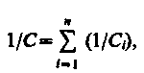
т. е. при последовательном соединении конденсаторов суммируются величины, обратные емкостям. Таким образом, при последовательном соединении конденсаторов результирующая емкость С всегда меньше наименьшей емкости, используемой в батарее.

§ 95. Энергия системы зарядов, уединенного

проводника и конденсатора. Энергия

электростатического поля

1. Энергия системы неподвижных точечных зародов. Электростатические силы взаимодействия консервативны (см. § 83); следовательно, система зарядов обладает потенциальной энергией. Найдем потенциальную энергию системы двух неподвижных точечных зарядов Q₁ и Q₂, находящихся на расстоянии г друг от друга. Каждый из этих зарядов в поле другого обладает потенциальной энергией (см. (84.2) и (84.5)):
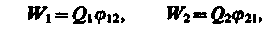
где ϕ₁₂ и ϕ₂₁ — соответственно потенциалы, создаваемые зарядом Q₂ в точке нахождения заряда Q₁ и зарядом Q₁ в точке нахождения заряда Q₂. Согласно (84.5),
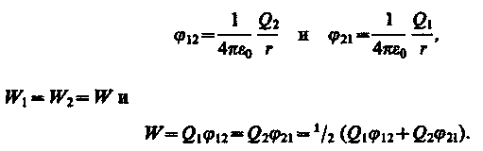
поэтому

Добавляя к системе из двух зарядов последовательно заряды 2з, б4> —. можно убедиться в том, что в случае и неподвижных зарядов энергия взаимодействия системы точечных зарядов равна
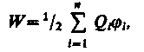 (95.1)
где ϕ_{i} — потенциал, создаваемый в той точке, где находится заряд Q_{i}, всеми зарядами, кроме i-ro.
2. Энергия заряженного уединенного проводника. Пусть имеется уединенный проводник, заряд, емкость и потенциал которого соответственно равны Q, С, ϕ. Увеличим заряд этого проводника на &Q. Для этого необходимо перенести заряд dQ из бесконечности на уединенный проводник, затратив на это работу, равную
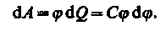
Чтобы зарядить тело от нулевого потенциала до ϕ, необходимо совершить работу
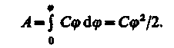 (95.2)
Энергия заряженного проводника равна той работе, которую необходимо совершить, чтобы зарядить этот проводник:
(95.3)
Формулу (95.3) можно получить и из того, что потенциал проводника во всех его точках одинаков, так как поверхность проводника является эквипотенциальной. Полагая потенциал проводника равным ϕ, из (95.1) найдем
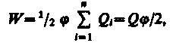
где - заряд проводника.
3. Энергия заряженного конденсатора. Как всякий заряженный проводник, конденсатор обладает энергией, которая в соответствии с формулой (95.3) равна
(95.4)
где Q — заряд конденсатора, С — его емкость, Δϕ — разность потенциалов между обкладками конденсатора.
Используя выражение (95.4), можно найти механическую (пондеромоторную) силу, с которой пластины конденсатора притягивают друг друга. Для этого предположим, что расстояние х между пластинами меняется, например, на величину Δх. Тогда действующая сила совершает работу dA = Fdx вследствие уменьшения потенциальной энергии системы Fdx = —dW, откуда
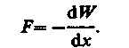 (95.5)
Подставив в (95.4) выражение 04.3), получим
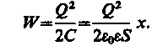 (95.6)
Производя, дифференцирование при конкретном значении энергии (см. (95.5) и (95.6)), найдем искомую силу:
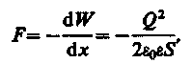
где знак минус указывает, что сила F является силой притяжения.
4. Энергия электростатического поля. Преобразуем формулу (95.4), выражающую энергию плоского конденсатора посредством зарядов и потенциалов, воспользовавшись выражением для емкости плоского конденсатора (C = ε₀εS/d) и разности потенциалов между его обкладками (Δϕ = Ed). Тогда
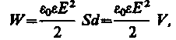 (95.7)
где V = Sd — объем конденсатора. Формула (95.7) показывает, что энергия конденсатора выражается через величину, характеризующую электростатическое поле, — напряженность Е.
Объемная плотность энергии электростатического поля (энергия единицы объема)
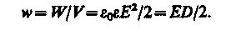 (95.8)
Выражение (95.8) справедливо только для изотропного диэлектрика, для которого выполняется соотношение (88.2): Р = æε₀Е.
Формулы (9S.4) и (95.7) соответственно связывают энергию конденсатора с зарядом на его обкладках и с напряженностью поля. Возникает, естественно, вопрос о локализации электростатической энергии и что является ее носителем — заряды или поле? Ответ на этот вопрос может дать только опыт. Электростатика изучает постоянные во времени поля неподвижных зарядов, т. е. в ней поля и обусловившие их заряды неотделимы друг от друга. Поэтому электростатика ответить на поставленные вопросы не может. Дальнейшее развитие теории и эксперимента показало, что переменные во времени электрические и магнитные поля могут существовать обособленно, независимо от возбудивших их зарядов, и распространяются в пространстве в виде электромагнитных волн, способных переносить энергию. Это убедительно подтверждает основное положение теории, близкодействия о том, что энергия локализована в поле и что носителем энергии является поле.

